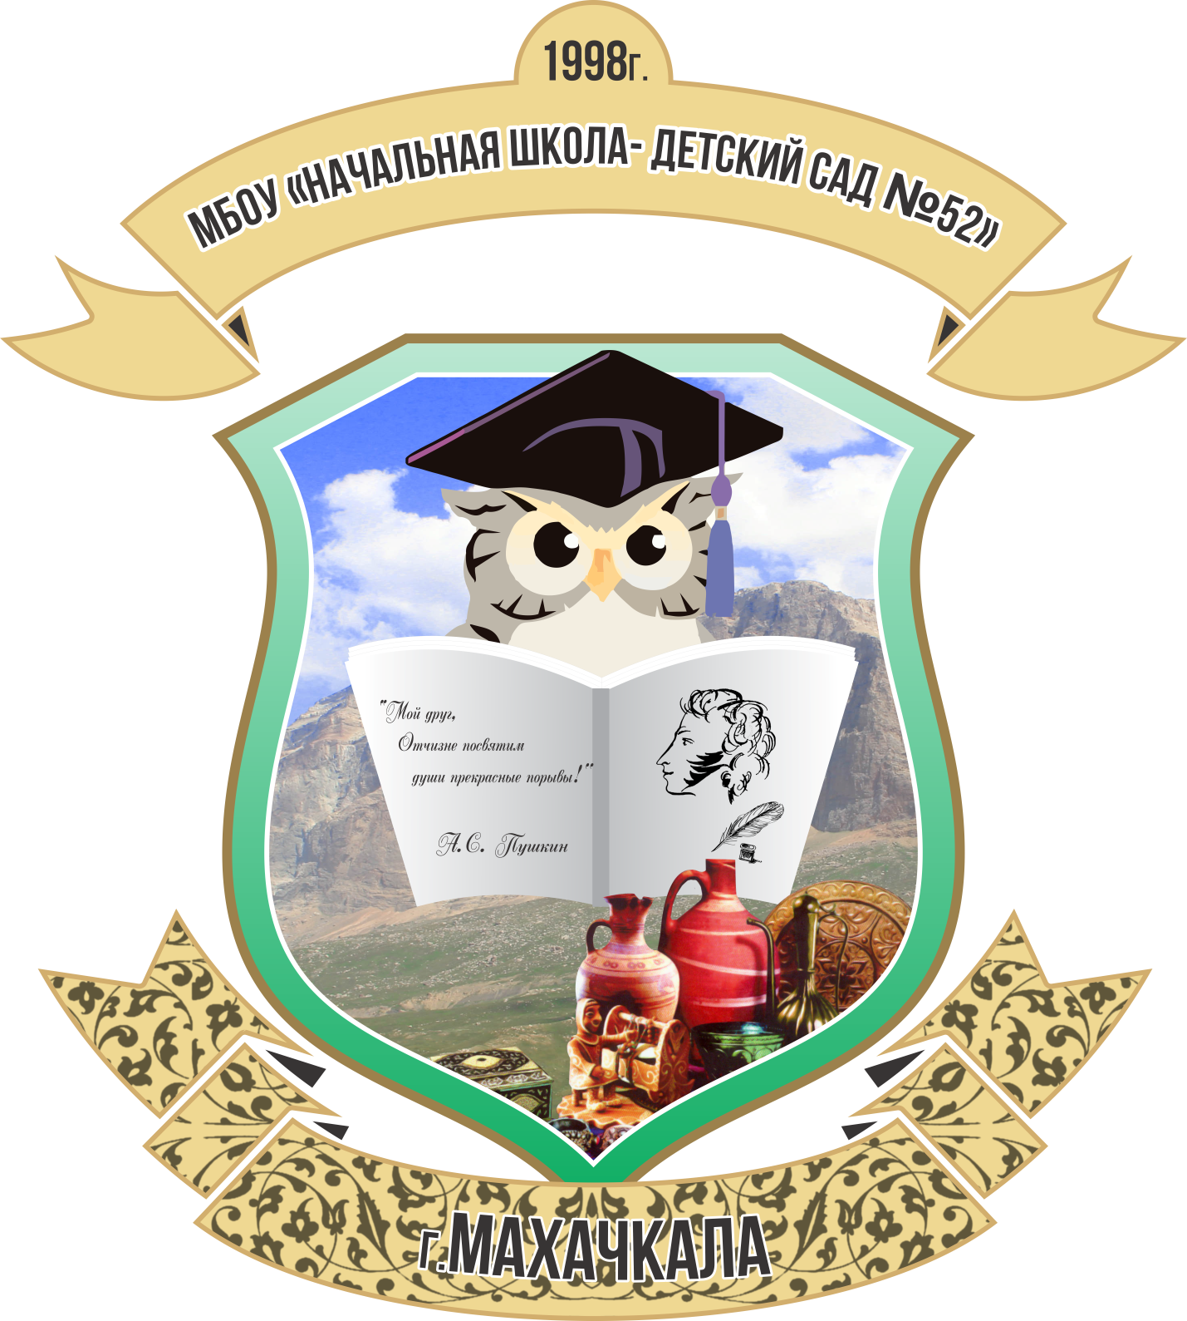

Муниципальное бюджетное общеобразовательное учреждение «Начальная школа-детский сад №52»
367030, РД, г.Махачкала, проспект Гамидова 36а тел.8(8722)626059 эл.адрес progim52@mail.ru

План мероприятий по празднованию 100-летия со дня образования ДАССР в МБОУ «Начальная школа – детский сад № 52»

Подготовили: заместитель директора по УВР Ельникова А.С.;
руководитель ШМО Эмрахова В. А.

Махачкала, 2021 г.

План мероприятий по празднованию 100-летия со дня образования ДАССР

в МБОУ «Начальная школа – детский сад № 52»

I. 1) Создание этноуголков в классах.
2)Внеклассные мероприятия, поэтические вечера, конкурсы проектов и рисунков.

II. Дагестан многонациональный.
1) Продолжение работы с проектами «Земля родная- Дагестан», «От Пушкина до Гамзатова»

III.90-летие со дня рождения народного артиста СССР, выдающегося композитора Дагестана Мурада Кажлаева

IV.Работа с одаренными детьми.
- Клуб литературного чтения.
- Проект «Я познаю мир»

Месяц |  | Вид  деятельности | Название  занятия | Дата
январь | 1 | Урок контроля знаний, умений и навыков | Тотальный диктант | 14.01.21
 | 2 | Урок-беседа. | Народы Республики Дагестан. Знакомство с национальностями, проживающими на территории республики Дагестан , знакомство с обычаями, обрядами, народными играми, музыкой, танцами. | 21.01.21
 | 3 | Урок – семинар | Искусство. Культура. Знакомство с художниками, композиторами, писателями, поэтами республики Дагестан | 28.01.21

